منير الشعراني يفتح الخط العربي على الحياة

[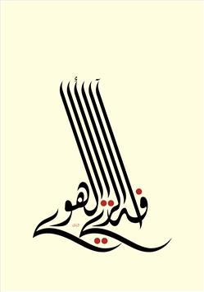](http://assafir.com/Medias/Photos/2014/800x600/e582ab9d-10b9-4aa9-a757-6b4070a013de.jpg)

آفة الرأي الهوى

آفة الرأي الهوى

[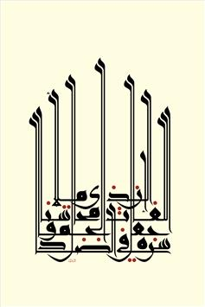](http://assafir.com/Medias/Photos/2014/800x600/7f0d2137-d63b-4332-bf58-a9b40f2c079a.jpg)

إن الذي ملأ اللغات محاسناً جعل الجمال وسره في الضادإن الذي ملأ اللغات محاسناً جعل الجمال وسره في الضاد

[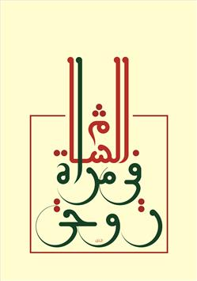](http://assafir.com/Medias/Photos/2014/800x600/adbe28c1-14d6-4e54-9d93-d72de7629d1e.jpg)

في الشام مرأة روحيالشام في مرآة روحي

[**أحمد بزّون**](http://assafir.com/ViewAuthor.aspx?AuthorID=5121&ArticleID=379314)

: **22-10-2014 02:35 AM**

يفتتح اليوم معرض الفنان الخطاط السوري منير الشعراني في غاليري Art on 56th (الجميزة)، التي سبق واستعاد فيها، منذ قرابة سنتين، أعمالاً تعود إلى مراحل مختلفة من تجربته. المعرض الجديد (يستمر لغاية 13 تشرين الثاني المقبل) يتضمن مجموعة من أعماله الحديثة، تؤشر إلى أساليب مختلفة اتبعها الفنان في استلهام الخط العربي ومواءمته مع مجريات العصر الجديد تقنياً ومضموناً، حاملاَ همّ كسر المقدس، ليتيح لنفسه إعادة إنتاج هذا الخط بهوية خاصة. وهو في ذلك يعتمد على تجربة راسخة في التنقيب عن جذور الخطوط المعروفة والخطوط المجهولة، من أجل الوصول إلى موقف نظري متكامل. على أن هذا الدور الذي لعبه الشعراني في حمله هموم الخط العربي جعله ركناً أساسياً من أركان هذا الفن في عالمنا العربي، الذي يكاد لا يخلو متحف فيه من أعماله.  
ينطلق الشعراني، إذاً، من نقد الماضي في فن الخط، حاملاً مهمتين في آن واحد، مهمة إعادة البناء ومهمة التطوير في آن معاً. مع أن إعادة البناء تصطدم عادة بما يحمله الخط من قدسية وضعته في قفص ذهبي.  
يهرب الفنان من أن يكون الخط على علاقة بالدين فقط، أو هو محصور بخطوط المصاحف دون سواها، فالدين واحد من مضامين الخط، وتلفتنا هنا إحدى لوحات المعرض «الحب ديني»، ليفتح الخط على مواضيع أوسع من الدين والآيات القرآنية، ذلك أن الخط فن حضاري وليس فناً دينياً. لذا فتح الفنان الشعراني الخط على الحياة، فجسد في خطوطه الأشعار والصفات الإنسانية والحكمة والمواقف التي يحدد من خلالها رأياً في علاقة الناس بالسلطة، أو بما يدور حوله من أحداث. فنراه يرسم «صفات الرجال» و«صفات النساء» وثلاثية «الحق» و«الخير» و«الجمال»، ثم كثيراً ما نلمح كلمة «الحرية» وأخواتها.  
لا يكتفي الشعراني بإلباس الكلمة معناها، إنما يضمن خطه طاقة تأخذه إلى الانفتاح على معاني أخرى، هي بكل بساطة طاقة شعرية، يبنيها من خلال العلاقة بين الكتلة والفراغ. وهنا لا يهمه إذا طبق الكوفي بأصوله، بل يهمه أن يبحث عن جماليات انتهاك الأصول والجذور، لتحويل الخط من شكله العادي إلى خط يفتح آفاق لوحة فنية.  
التمرد منهج لا بد منه عند الشعراني، لذا لا يهتم بأن ينسخ خطاً من أنواع الخطوط التي تفوق السبعين، وحتى عندما يركز على الكوفي يفتح فيه آفاقاً جديدة واحتمالات تشكيلية لا تنتهي، مستفيداً من خبرة في الدوزنة البصرية لفضاء الخط، مهتماً بالحركة، وهو يكرر أقواس «الكاسات» أو الخطوط الشاقولية أو تلك المنحنية، وساعياً إلى جماليات بنائية تهتم بالهيكل الأصلي للخط، وهو ينحرف به مراعياً حاجة العين أو حاجة ذوق المشاهد.  
أما على مستوى التقنيات، فهو يبتعد عن التقليد المتبع في معالجة ورق الخط، معتمداً على أهمية الورق الصناعي الجاهز، ثم هو يستخدم مادة الغواش الحديثة، مستغنياً أيضاً عن الخلطات التقليدية للأحبار.  
في أي حال، وإن كان الشعراني يعمد إلى إعادة الاعتبار للخط، ويقيم ثورته على التقليد، فهو يقيم كسوره وانتهاك مقدسات الخط من الداخل أولاً، كما أسلفنا، في منهجية تتفلت من الاعتبارات التي تحصر الخط بمسميات لا يمكن أن يحيد الخطاط عنها، ويتشدد بها التقليديون. غير أن من يرَ لوحات المعرض ينتبه إلى أن الفنان لا يكمل ثورته بانتهاك شكل اللوحة الخطية من الخارج، إذ إنه لا يكسر اعتباراتها الهندسية، تاركاً بعض الأشكال حاضرة، كالمربع والمستطيل والشكل المقبب وحتى شكل القلب. وهو بهذا يبعد خطه عن عملية انتهاك كاملة، في الوقت الذي ينتهك فيه الفرضيات الثابتة لأصول الخط نفسها. لكن محافظته على الشكل، في أي حال، لا تسمح بأي حشو زخرفي أو رقشي، وتستبعد التراكيب المعقدة، فيلعب في المعرض لعبة الجمع بين البساطة والجمال، بلغة إبداعية تميز مسيرته الفنية.